

**MATLAB仿真技术课程小论文**

题目（中文）基于MATLAB的简易RogueLike小游戏生死竞逐

（英文）A Simple RogueLike game designed based on MATLAB

学 院 信息与机电工程学院

年级专业 2020级电气工程及其自动化专业

学生姓名 张坤

学 号 200152072

指导教师 尹仕熠

**完 成 日 期 2022年 11 月**

**摘 要**

从古至今，游戏都是生活中不可或缺的娱乐消遣活动。游戏有着悠久的历史，在蛮荒时代就已存在。游戏从数千年前智人的打猎比赛，到现在已经逐渐发展成为一种包含桌面、电子、竞技、休闲等各种种类的，被称为第九艺术的亚文化。本次Matlab应用课程结课设计汇报所涉及的就是一种电子游戏类别：RogueLike游戏。

本次设计是基于名为Rei-ruimin的用户上传在Github的程序代码所做的改进与创新，在原有的基本代码基础上增加了新内容、新功能，并将其命名为生死竞逐。

关键词：Matlab；RogueLike；电子游戏；键入操作；逻辑简单;随机；学习

**Abstract**

Since ancient times, games have been indispensable entertainment activities in life. Games have a long history, which has existed in the wild times. From the hunting competition of Homo sapiens thousands of years ago, games have gradually developed into a sub culture that includes desktop, electronics, sports, leisure and other types, and is called the ninth art. The end design report of Matlab application course is designed for a video game category: RogueLike game.

**Keywords**: Matlab;RogueLike;Video game;Type Action;Simple logic;

Random;Leaning

**目 录**

中文摘要及关键词 …………………………………………………………………......................I

英文摘要及关键词……………………………………………………………….….......................I

1 绪论 1

1.1 课题的背景 1

1.2 国内外研究现状 1

1.3 课题的目的和意义 1

1.3.1 课题目的 1

1.3.2 课题意义 1

1.4 本文的主要工作及章节安排 2

2 整体方案设计 3

2.1 功能需求分析 3

2.1.1 实现RogueLike游戏的基本功能 3

2.1.2 基本功能的实现形式 3

2.1.3 如何实现 3

2.2 系统整体方案设计 4

3 基于MATLAB的软件系统设计 5

3.1 主程序的设计 5

3.2 战斗前置设置程序、参数应用与战斗程序的设计 5

3.3 商店程序的设计 6

3.4 背包程序、难度程序boss参数设置程序的设计...............................................................6

4 部分重要功能的实现 ....................7

4.1 弹窗的实现 ...7

4.2 商店的实现 .8

4.3 游戏主要运行的实现.........................................................................................................8

4.4 玩家操作的实现.................................................................................................................9

4.5 战斗中boss移动以及子弹移动的实现...........................................................................10

4.6 背包以及难度设置的实现...............................................................................................11

5 总结与展望 12

参考文献 13

1 绪论

## 1.1 课题的背景

从古至今，游戏都是生活中不可或缺的娱乐消遣活动。游戏有着悠久的历史，在蛮荒时代就已存在。游戏从数千年前智人的打猎比赛，到现在已经逐渐发展成为一种包含桌面、电子、竞技、休闲等不同种类的，被称为第九艺术的亚文化。

RogueLike游戏起源于1980年发布的回合制地牢游戏《Rogue》，并被2008年制定的“柏林诠释”正式定义为一种独特的的游戏类型，主要包含一下四个出现频率非常高的基本特点：

1. 生成随机性。每一次新开局游戏都会随机生成游戏场景，敌人，宝物等

不同事物。而玩家的每一次冒险历程也都将是独一无二，不可复制的。

1. 进程单向性。当你在玩一款Roguelike游戏时，存档功能的唯一作用就

是记录你当前的游戏进度，每当存档被读取时，对应的进度就会被清空，直到你进行下一次存档。

1. 不可挽回性。在大多数Roguelike游戏中，每一个角色只有一次生命，

一个角色的死亡意味着玩家将永远失去该角色。

1. 系统复杂性。Rogue本身的复杂程度就远远超过同时期的任何一款作品。

而Roguelike类游戏可能会在一款游戏中包括多到无法估量的元素，例如地质、气候和生物分布，以及精细到皮肤、肌肉、血液、骨骼和脂肪的战斗系统，甚至战损痊愈后会留下伤疤以及后遗症。

## 1.2 国内外研究现状

RogueLike游戏已经拥有一条十分成熟的制作、发售产业练，但无论是独立制作者还是专业企业团队都是用其他制作软件比如Unity、Unreal等专业游戏制作软件，几乎都没有人使用Matlab进行设计编写。只有零星的部分爱好者提及基于Matlab的RogueLike设计思路，实践更是几乎没有。

在中国，由于Roguelike成为了一个营销流行词，很多与Roguelike甚至Roguelite毫无关联的游戏，也会被开发商称为Roguelike游戏。这种现象在2021年尤其普遍，并且一直延续到了今天。但严格来讲，当前大部分游戏只是拥有一种提供随机生成关卡的玩法模式，最多只能被形容为包含“Roguelike元素”。

## 1.3 课题的目的和意义

### 1.3.1 课题目的

本人对玩电子游戏有十分浓厚的兴趣和热情，尤其是对于RogueLike类型的游戏。作为一个RogurLike游戏爱好者，本人游玩此类游戏的的数量和时长已经超过500小，对此类游戏的已经有了自己的理解。借本次Matlab应用课程，便心生自己改进一款RogueLike游戏的想法。

### 1.3.2 课题意义

本设计旨在帮助自己更熟悉Matlab软件的使用与操作方法，更深入的了解Matlab这款软件所拥有的强大能力，更深刻的理解游戏代码语言的编写与调整，更清晰的明白Matlab仿真技术这一课程带给自己的知识和进步。

## 1.4 本文的主要工作及章节安排

本设计主要分为四个部分。

1. 预期目标与步骤计划。确定本次设计的预期目标，根据目标拟定相应的计划步骤。
2. 程序代码编写与调试。通过所定的预期目标，分别编写对应的程序或者子程序，在不破坏完整性的情况下可以添加一些预期目标之外的的内容，丰富游戏的趣味内容。
3. 检查bug与不足弥补。在编写完成代码部分后，检查程序代码部分是否存在bug，是否报错，如有问题出现及时修改。此外检查与预期目标是否有偏差，即使没有报错也应及时修改弥补。
4. 完成最终版本。将完整版本整合并完成最终作品。

2 整体方案设计

## 2.1 功能需求分析

2.1.1 实现RogueLike游戏的基本功能

本次设计的RogueLike游戏应该至少包含战斗与养成两个方面的功能，并且每一局的环境都是随机生成的。

如果能力允许，可以试着加入商店中随即商品等其他丰富内容的元素。

### 2.1.2 基本功能的实现形式

战斗设计方向为非回合制Boss战，攻击与受伤皆为追逐接触形式。养成设计方向为击败Boss可以掉落奖励，用以改变不同次游戏的游戏体验。

### 2.1.3 如何实现

Matlab是美国MathWorks公司出品的商业数学软件，用于数据分析、无线通信、深度学习、图像处理与计算机视觉、信号处理、量化金融与风险管理、机器人，控制系统等领域。

MATLAB软件主要面对科学计算、可视化以及交互式程序设计的高科技计算环境。它将数值分析、矩阵计算、科学数据可视化以及非线性动态系统的建模和仿真等诸多强大功能集成在一个易于使用的视窗环境中，为科学研究、工程设计以及必须进行有效数值计算的众多科学领域提供了一种全面的解决方案，并在很大程度上摆脱了传统非交互式程序设计语言（如C、Fortran）的编辑模式。

MATLAB在数学类科技应用软件中在数值计算方面首屈一指。行矩阵运算、绘制函数和数据、实现算法、创建用户界面、连接其他编程语言的程序等。MATLAB的基本数据单位是矩阵，它的指令表达式与数学、工程中常用的形式十分相似，故用MATLAB来解算问题要比用C，FORTRAN等语言完成相同的事情简捷得多，并且MATLAB也吸收了像Maple等软件的优点，使MATLAB成为一个强大的数学软件。在新的版本中也加入了对C，FORTRAN，C++，JAVA等语言的支持。

## 2.2 系统整体方案设计

（1）预期目标：拥有完整的游戏内容，开始与结束具有链性，胜利与否反馈清晰明了。每次游戏都是随机生成，完成游戏之后会因结局不同获得不同的奖励。

（2）程序代码编写与调试：用尽量简洁的代码语言编写程序，在实现上述基本要求之后试着达成一些丰富内容的的改动。

（3）检查bug与不足弥补：多次调试直至游戏能完成运行，在不破坏游戏完整性的情况下自我或者邀请他人来体验其中的不足并加以弥补。

（4）完成正式版本。尽量做到与预期目标相同甚至更好，确保零bug，零警告，在能完整运行的前提下提交最终完成把版本。

# 3 基于MATLAB的软件系统设计

## 3.1 游戏的主框架

目标为一个设计一个拥有游戏主体、商店、背包以及难度设定的完整的游戏。程序运行的逻辑框图如图1.1所示.

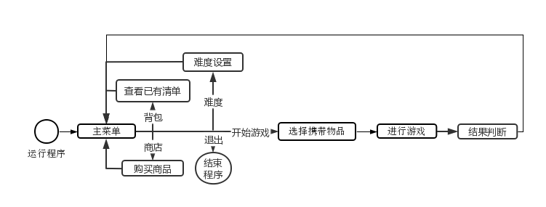

图1.1

## 3.2 主程序main.m的设计

初步设计为开始运行后能弹出一个窗口，在窗口内可以进行进一步的选择，包括开始、退出、商店等选择。

弹出窗口在Matlab中可以用msgbox语句完成，在Matlab自带的help页面中提到了如何设定标题等变量设置方法，可利用函数msgbox(message,title)拟定标题和显示内容信息。

选择页面可以用listdlg语句完成，同样是在help页面中得知，可利用listdlg('ListString',list,Name,Value)函数完成。提前设置一列表selectionlist0，放入此函数中就能达成目标。将默认显示OK的OKString改为“确定”显示，“退出”同理，如图1.2。

为保证switch函数不报错，设计一个退出弹窗。如果点击退出，则弹出内容为“结束”的弹窗。

做出选择之后进入相应子程序的运行。

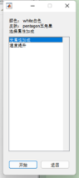

图1.2

## 3.3 战斗前置设置程序startselect.m、参数应用与战斗程序startgame.m的设计

从主程序进入“开始”后，进入startselect.m程序。弹出两次选择窗口，依次为颜色选择窗口、皮肤选择窗口、属性加成选择窗口，颜色、皮肤、属性加成信息与子函数mybag.m关联，下文中将解释。

Startselect.m程序中确定了颜色、皮肤、属性加成的信息，sttting.m程序确定了玩家生命值、子弹速度、玩家攻击力以及经验值获取量信息，将这些信息置于startgame.m程序中，进行下一步。如图1.3。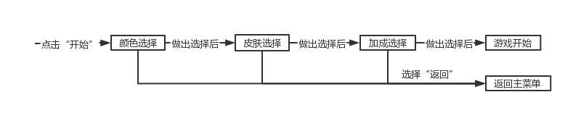

图1.3

## 3.4 商店程序shopselect.m的设计

商店内容主要实现是皮肤与属性加成的售卖与购买。

在主菜单选择“商店”后，弹出窗口显示玩家的经验值持有量，再次确认后进入分类窗口。如3.1中所提到的方式制作选择窗口，设置“皮肤”、“属性加成”选项，在不同的选择下进入不同的子窗口。如图1.4

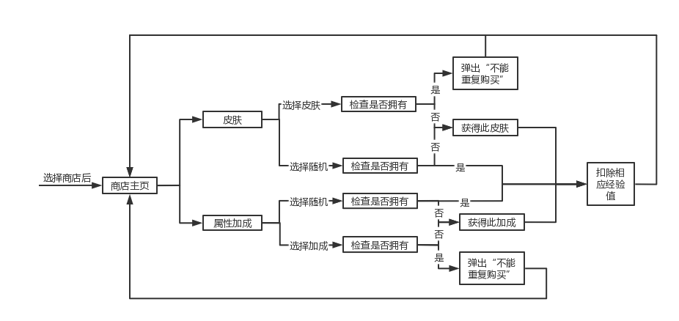

图1.4

## 3.5 背包程序mybag.m、难度程序setting.m、boss参数设置程序

## boss_atk_func.m、changeboss.m的设计

背包内容主要是查看目前玩家所拥有的物品的情况。

难度设置内容主要是更改子弹的移动速度。

boss参数设置程序在后台运行。两个程序中：

changeboss.m程序用于实现boss在受到伤害后随机更改位置。设计程序以实现战斗中玩家攻击到boos后boss随机改变位置，

boss_atk_func.m程序用于实现子弹追逐玩家。

流程图如图1.5所示。

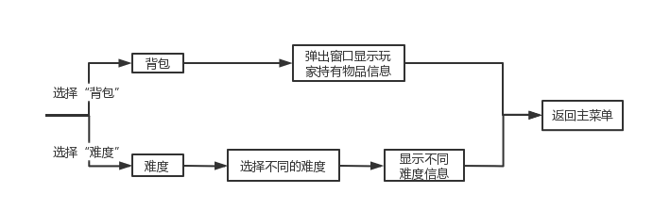

图1.5

# 4 部分重要功能的实现

## 4.1 弹窗的实现

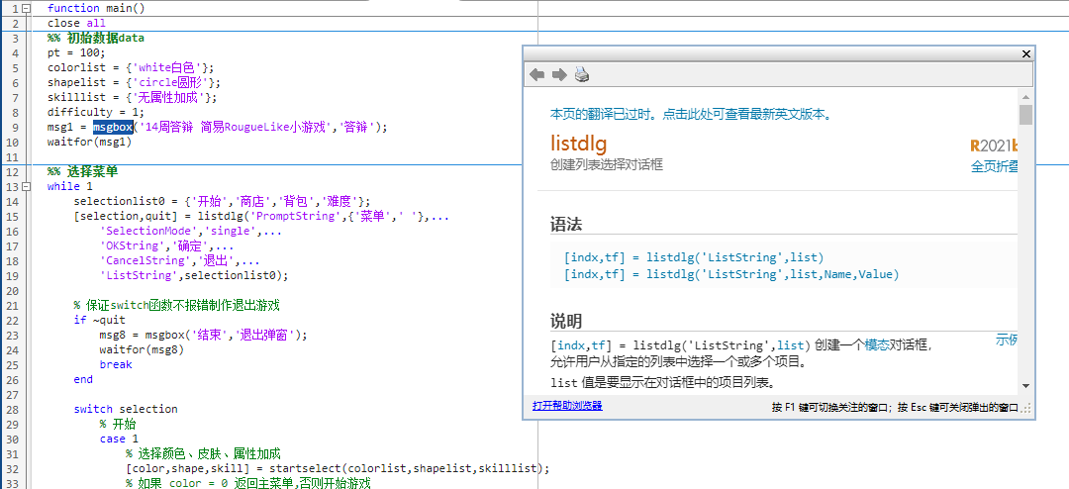在本次设计中，弹窗功几乎所有程序都有用到，所以是非常重要的一个功能。此功能需要用到msgbox函数和listdlg函数。前者是弹出消息弹窗，后者是选项卡对话框。如图4.1。

图4.1

## 4.2 商店的实现

在主菜单选择“商店”后，利用listdlg函数弹出商店选项卡。

选择“皮肤”：选择“皮肤”选项后会进入商品窗口，在此窗口展示四个皮肤选项，每个皮肤价格都是3经验值。在玩家做出选择之后进行判定，若玩家选择的商品未拥有，那么会将该皮肤记录入shapelist中，并消耗3点经验值；若该商品已拥有，则会显示“无法再次购买此皮肤”并返回主菜单。值得一提的是，为了增加趣味性，本人还加入了“随机”选项于商品选项的底部，此选项价格仅为2经验值。选择此项选就会在以上商品中进行随机选择，如果该皮肤玩家未拥有，则结果如普通购买此皮肤一样，记录入shapelist中并消耗2经验值；如果该皮肤玩家已拥有，则会弹出显示“你已经拥有此皮肤”的窗口，并且依然会消耗2经验值。“随机”选项可以用randi函数与switch函数实现。

选择“属性”：选择“属性”窗口后会进入商品窗口，在此窗口展示3个属性加成选项，每个属性加成价格都是5经验值。实现方式和上述“皮肤”购买一致。同样为了增加趣味性，依旧设置了“随机”选项，效果与“皮肤”当中的随即选项一样，价格为3经验值。如图4.2。

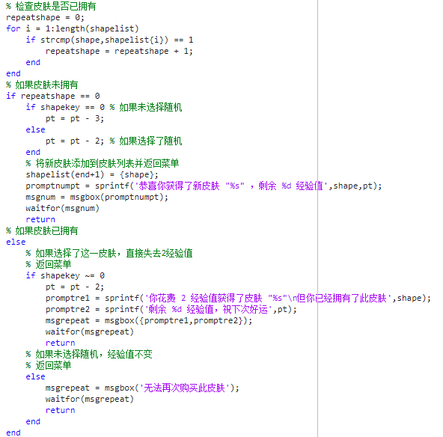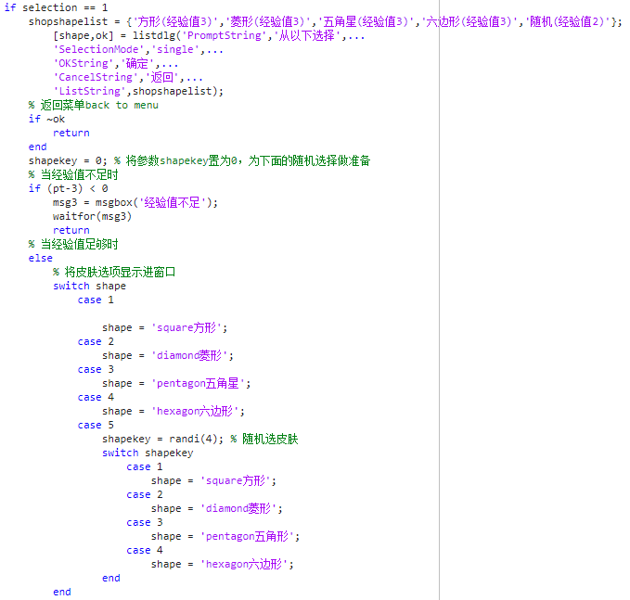

图4.2

## 4.3 游戏主要运行的实现

Startgame.m程序根据难度等级将数据应用，其余参数比如boss生命值、子弹伤害等均为固定值。限制战场边界参数axis_limit,令其值为20单位，设置随机的初始玩家位置、boss位置、子弹位置。运用switch函数以及while函数编写游戏操作程序，包括实现键盘输入能反映到游戏内的程序，实现攻击与被攻击的反馈的程序，实现游戏结算（展示胜利与否的结果）等的主要游戏过程。在主游戏的绘图窗口标题处，还会实时显示玩家和boss的属性信息于标题上。如图4.3。

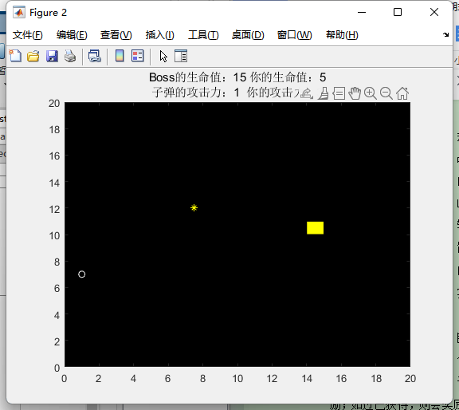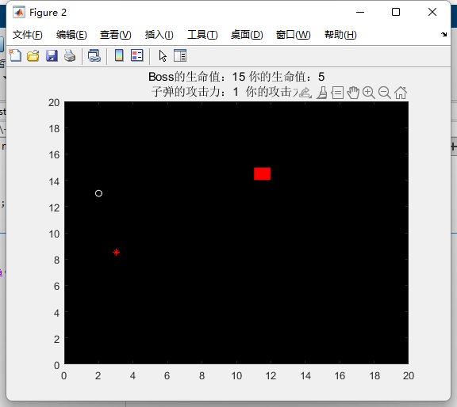

图4.3 不同次游戏boss都是随机生成

## 4.4 玩家操作的实现

在进入游戏后，玩家可以通过按下小键盘上的上下左右四个按钮来控制移动方向，是游戏运行的重要形式。

通过设置一个变量d（初始值为1-4的随机证书）来决定方向，利用switch函数来判断键入信息并最终转换成d的值，再利用第二个switch函数来实现移动。例如：当键入左方向键时，switch识别键入的ascii码值，并将该数据变成1-4之间的证书4发送给d，下一个函数根据d的值来控制玩家移动。d的值不同，移动的方向也不同。当d的值未改变时，玩家会沿着之前的方向继续移动下去。此外，可以通过按下“Q”键来退出游戏。如图4.4。

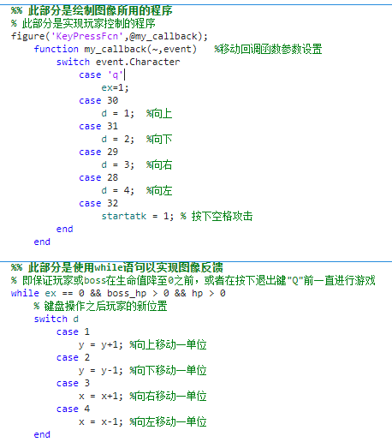

图4.4 实现玩家操作的代码

## 4.5 战斗中boss移动以及子弹移动的实现

在战斗中玩家成功攻击中boss后，如何实现boss随机移动至另一位置。设置变量bosspcount来记录boss改变位置的次数。当boss收到一次攻击且未发生位置变化时，boss位置会改变在左下角的随机一处位置，并将位置改变参数bosspcount+1；当boss受到一次攻击但位置发生过一次改变，即bosspcount=1时，boss位置回改变在左上角的随机一处位置。以此类推，boss总是会刷新在距离玩家一段距离的位置，直至boss生命值小于等于0。在程序中用长if语句实现。

设置记录变量boss_atk_trace来记录子弹移动次数，子弹在场上时，会通过if语句来判断如何移动。当子弹和玩家横坐标之差的绝对值大于纵坐标之差的绝对值时，子弹会沿x方向向玩家移动；反之则会沿着y方向；如果二者相等，即子弹已经触碰到玩家或者与玩家处于正对角线上时，那么子弹会停止不动一回合。完成移动将移动变量boss_atk_trace的值+1，即记录子弹一次移动。当子弹移动次数达到40次时，子弹会被清除并刷新记录参数。

如图4.5所示。

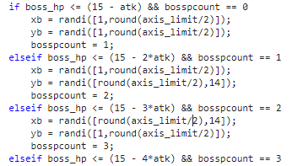

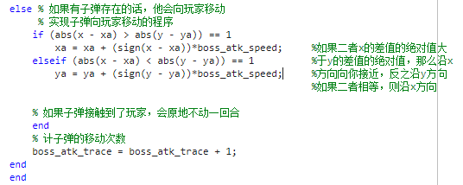

图4.5 实现boss移动及子弹移动的代码

## 4.6 战斗结果判断以及奖励的实现

战斗中判断战斗是否结束，即胜利或失败，使用的是if语句。更具if语句判断boss生命值或者玩家生命值是否低于0，如果玩家生命值低于0，则弹出信息窗口并显示失败信息；如果boss生命值低于0，则弹出胜利消息窗口并给予奖励，通过随机变量bosscolor的值和玩家背包中的colorlist引导的repeatcolor变量的值来判断奖励给予方式。在游戏结束后，根据上述程序中的结果数据，判断此次游戏是否胜利，若胜利则弹出窗口并显示胜利信息“boss已被击败！你赢了！”，并判断是否拥有该颜色，如果未获得，则获得对应的经验值和颜色奖励；如过已获得，则会奖励额外的经验值。若失败则弹出窗口显示失败信息“失败！下次努力！”，并在点击确定后返回主菜单。如图4.6所示。

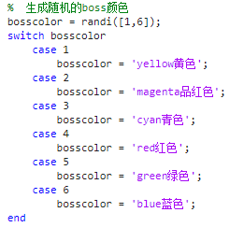

图4.6 实现boss颜色随机的代码

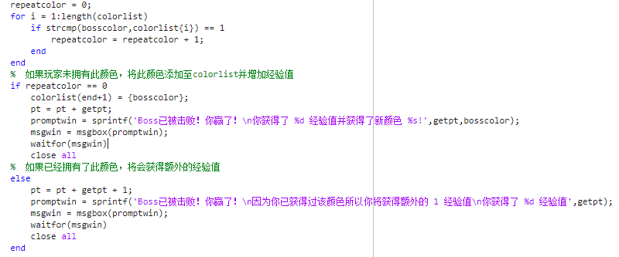

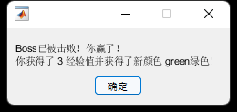

图 4.7 实现击败boss后反馈的代码以及实际胜利显示

## 4.7 背包以及难度设置的实现

在主菜单选择“难度”后，弹出难度选择窗口。难度分四个等级，但在此程序里只是将变量difficulty的值根据玩家所做选择的不同而改变，可以用switch函数来实现。上文中提到的startgame.m程序中就将读取difficulty的值，并将子弹速度、玩家生命值、玩家攻击力、经验值获取量运用于游戏中。

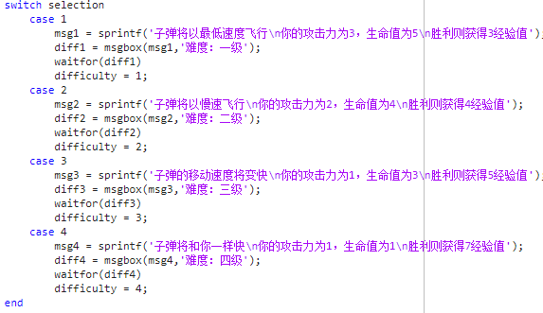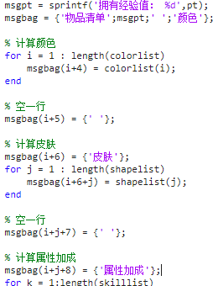在主菜单选择“背包”后，读取程序中的colorlist、skilllist、shapelist等变量数据，直接弹出窗口显示玩家的经验值、皮肤、颜色的持有量。如图4.8。

图4.8 实现背包、难度的代码

# 5 总结与展望

## 总结

本次设计主要工作内容集中在如何利用Matlab对简易RogueLike游戏进行重新设计与改进上。例如难度设置、添加商店选项、添加退出游戏功能、随机商品功能。

对于UI制作和例如难度数、购买皮肤/属性加成等各种变量的设置比较简单，但如何读取和使用这些参数一个难题。一方面是因为参数数据太多，经常会因为打错变量名而报错，却始终找不出问题所在，闹得头大；另一方面是由于基础比较差，在改动时使用了太多if和while语句，导致代码过于冗长，上下进行调整时总是会漏掉end或者符号未输入正确，导致软件不会报错但运行结果没达到预期效果。

其次是如何让键盘输入反馈到游戏表现上，这一点本人研究琢磨很久都没想明白，直到去网上查询才明白用的是通过判断键入按键的ascii码进行读取和判断，来决定下一步程序的表现，从而达成对玩家操作的反馈的。确实让本人鹈鹕灌顶、恍然大悟了。

就本次设计而言，特点是在实现基本功能的基础上，经过改进成为更带有肉鸽元素的随机体现、更增加体验感的UI设计、以及更丰富商店的趣味内容。

## 展望

在设计改进的过程中，本人有许多灵光迸发的想法，除了已经实现的随机商品、难度等级等功能，还包括增加子弹、增加关卡等级、增加武器等功能，但由于时间比较紧张，没有来的及实现全部功能。此外，在高难度情况下地图大小的权衡也并没有完全完善，在自己的测试中已经发现子弹速度过快地图过小容易失败、地图过大boss又太小的问题，如果再给多一点的时间就能对不同情况下的地图和boss进行调整。

另外一点就是matlab可以直接识别不用颜色的英文单词，比如可以直接键入white就能生成白色，但中文不行。本人为了更适应UI设法用if语句更改了显示信息，但所有的信息都得手动更改，所以由于时间关系没来得及更改，如果时间足够，就可以实现全中文UI了。

# 参考文献

1. 王丽华.基于Matlab的课程教学案例分析[J].电子技术,2022,51(09):151-153.
2. W772928007.词条：Roguelike.[OL]百度百科.2022.12.2. baike.baidu.com/item/Roguelik

e/10973209

1. 黄旭初,李艳青.MATLAB在“大学物理”课程学习中的应用[J].教育教学论坛,2022(32):41-44.
2. 余汪宇. 电子游戏中的随机性设计研究[D].中国美术学院,2021.DOI:10.27626/d.cnki.gzmsc.2021.000015.
3. 滕跃.基于matlab的随机格图像加密算法研究[J].信息通信,2020(02):84-85.
4. 张涛.计算机编程软件MATLAB在数据处理方面的运用[J].电子技术与软件工程,2022(09):45-48.
5. 尹若仪.基于计算机编程软件MATLAB在数据处理方面的应用[J].电子技术与软件工程,2021(06):34-35.
6. 全星日,许一虎,朱东弼.Matlab项目教学中学生独立编程能力的提高[J].电脑知识与技术,2020,16(34):111-113+130.DOI:10.14004/j.cnki.ckt.2020.3904.
7. 孙慧静,王丽英,刘丹.利用Matlab编程展现数学之美[J].课程教育研究,2020(19):252-253.
8. ZhangJiQun&MXP.Matlab For循环.[OL]https://blog.csdn.net/qq_38998213/article/details/

120818849?ops_request_misc=%257B%2522request%255Fid%2522%253A%2522167038406916782395338072%2522%252C%2522scm%2522%253A%252220140713.130102334.pc%255Fblog.%2522%257D&request_id=167038406916782395338072&biz_i

1. Rei-ruimin.-TINY-BB[OL]Githud.2020.9.12.https://github.com/Rei-Ruimin/-TINY-BB

**附录**

以下为main.m的代码段

function main()

close all

pt = 100;

colorlist = {'white白色'};

shapelist = {'circle圆形'};

skilllist = {'无属性加成'};

difficulty = 1;

msg1 = msgbox('14周答辩 简易RougueLike小游戏','答辩');

waitfor(msg1)

while 1

selectionlist0 = {'开始','商店','背包','难度'};

[selection,quit] = listdlg('PromptString',{'菜单',' '},...

'SelectionMode','single',...

'OKString','确定',...

'CancelString','退出',...

'ListString',selectionlist0);

if ~quit

msg8 = msgbox('结束','退出弹窗');

waitfor(msg8)

break

end

switch selection

case 1

[color,shape,skill] = startselect(colorlist,shapelist,skilllist);

if color ~=0

[pt,colorlist] = startgame(color,shape,skill,pt,colorlist,difficulty);

end

case 2

[pt,shapelist,skilllist] = shopselect(pt,shapelist,skilllist);

case 3

mybag(pt,colorlist,shapelist,skilllist)

case 4

difficulty = setting(difficulty);

end

end

以下为mybag.m的代码段

function mybag(pt,colorlist,shapelist,skilllist)

msgpt = sprintf('拥有经验值： %d',pt);

msgbag = {'物品清单';msgpt;' ';'颜色'};

for i = 1 : length(colorlist)

msgbag(i+4) = colorlist(i);

end

msgbag(i+5) = {' '};

msgbag(i+6) = {'皮肤'};

for j = 1 : length(shapelist)

msgbag(i+6+j) = shapelist(j);

end

msgbag(i+j+7) = {' '};

msgbag(i+j+8) = {'属性加成'};

for k = 1:length(skilllist)

msgbag(i+j+8+k) = skilllist(k);

end

bagmsg = msgbox(msgbag);

waitfor(bagmsg)

End

以下为setting.m的代码段

function difficulty = setting(difficulty)

while 1

diffmsg = sprintf('目前难度是 %d',difficulty);

difficultylist = {'一级(最简单)','二级','三级','四级(最难)'};

[selection,ok] = listdlg('PromptString',{diffmsg,'选择难度'},...

'SelectionMode','single',...

'OKString','确定',...

'CancelString','返回',...

'ListString',difficultylist);

if ~ok

return

end

switch selection

case 1

msg1 = sprintf('子弹将以最低速度飞行\n你的攻击力为3，生命值为5\n胜利则获得3经验值');

diff1 = msgbox(msg1,'难度：一级');

waitfor(diff1)

difficulty = 1;

case 2

msg2 = sprintf('子弹将以慢速飞行\n你的攻击力为2，生命值为4\n胜利则获得4经验值');

diff2 = msgbox(msg2,'难度：二级');

waitfor(diff2)

difficulty = 2;

case 3

msg3 = sprintf('子弹的移动速度将变快\n你的攻击力为1，生命值为3\n胜利则获得5经验值');

diff3 = msgbox(msg3,'难度：三级');

waitfor(diff3)

difficulty = 3;

case 4

msg4 = sprintf('子弹将和你一样快\n你的攻击力为1，生命值为1\n胜利则获得7经验值');

diff4 = msgbox(msg4,'难度：四级');

waitfor(diff4)

difficulty = 4;

end

End

以下为boss_atk_func.m的代码段

function [boss_atk_num,boss_atk_trace,x,y,xa,ya] = ...

boss_atk_func(boss_atk_num,boss_atk_trace,boss_atk_frequency,x,y,xa,ya,boss_atk_speed)

if boss_atk_trace == 40

boss_atk_num = 0;

boss_atk_trace = 0;

xa = 50;

ya = 50;

end

if boss_atk_num == 0

boss_atk_const = randi([1,boss_atk_frequency]);

if boss_atk_const == 1

boss_atk_num = boss_atk_num + 1;

xa = randi([2,14]);

ya = randi([2,14]);

end

Else

if (abs(x - xa) > abs(y - ya)) == 1

xa = xa + (sign(x - xa))*boss_atk_speed;

elseif (abs(x - xa) < abs(y - ya)) == 1

ya = ya + (sign(y - ya))*boss_atk_speed;

boss_atk_trace = boss_atk_trace + 1;

end

end

以下为changeboss.m的代码段

function [xb,yb,bosspcount] = changeboss_p(boss_hp,bosspcount,atk,xb,yb,axis_limit)

if boss_hp <= (15 - atk) && bosspcount == 0

xb = randi([1,round(axis_limit/2)]);

yb = randi([1,round(axis_limit/2)]);

bosspcount = 1;

elseif boss_hp <= (15 - 2*atk) && bosspcount == 1

xb = randi([1,round(axis_limit/2)]);

yb = randi([round(axis_limit/2),14]);

bosspcount = 2;

elseif boss_hp <= (15 - 3*atk) && bosspcount == 2

xb = randi([round(axis_limit/2),14]);

yb = randi([1,round(axis_limit/2)]);

bosspcount = 3;

elseif boss_hp <= (15 - 4*atk) && bosspcount == 3

xb = randi([1,round(axis_limit/2)]);

yb = randi([round(axis_limit/2),14]);

bosspcount = 4;

elseif boss_hp <= (15 - 5*atk) && bosspcount == 4

xb = randi([round(axis_limit/2),14]);

yb = randi([1,round(axis_limit/2)]);

bosspcount = 5;

elseif boss_hp <= (15 - 6*atk) && bosspcount == 5

xb = randi([1,round(axis_limit/2)]);

yb = randi([1,round(axis_limit/2)]);

bosspcount = 6;

elseif boss_hp <= (15 - 7*atk) && bosspcount == 6

xb = randi([round(axis_limit/2),14]);

yb = randi([round(axis_limit/2),14]);

bosspcount = 7;

elseif boss_hp <= (15 - 8*atk) && bosspcount == 7

xb = randi([1,round(axis_limit/2)]);

yb = randi([1,round(axis_limit/2)]);

bosspcount = 8;

elseif boss_hp <= (15 - 9*atk) && bosspcount == 8

xb = randi([1,round(axis_limit/2)]);

yb = randi([round(axis_limit/2),14]);

bosspcount = 9;

elseif boss_hp <= (15 - 10*atk) && bosspcount == 9

xb = randi([round(axis_limit/2),14]);

yb = randi([round(axis_limit/2),14]);

bosspcount = 10;

elseif boss_hp <= (15 - 11*atk) && bosspcount == 10

xb = randi([round(axis_limit/2),14]);

yb = randi([round(axis_limit/2),14]);

bosspcount = 11;

elseif boss_hp <= (15 - 12*atk) && bosspcount == 11

xb = randi([1,round(axis_limit/2)]);

yb = randi([1,round(axis_limit/2)]);

bosspcount = 12;

elseif boss_hp <= (15 - 13*atk) && bosspcount == 12

xb = randi([round(axis_limit/2),14]);

yb= randi([1,round(axis_limit/2)]);

bosspcount = 13;

elseif boss_hp <= (15 - 14*atk) && bosspcount == 13

xb = randi([1,round(axis_limit/2)]);

yb = randi([round(axis_limit/2),14]);

bosspcount = 14;

End

end

以下为startselet.m的代码段

function [color,shape,skill] = startselect(colorlist,shapelist,skilllist)

% 选择颜色 choose color

[color,ok] = listdlg('PromptString','选择颜色',...

'SelectionMode','single',...

'OKString','确定',...

'CancelString','返回',...

'ListString',colorlist);

if ~ok

color = 0;

shape = 0;

skill = 0;

return

end

switch color

case 1

color = 'white白色';

case 2

color = colorlist{2};

case 3

color = colorlist{3};

case 4

color = colorlist{4};

case 5

color = colorlist{5};

case 6

color = colorlist{6};

case 7

color = colorlist{7};

end

promptcolor = sprintf('颜色： %s',color);

[shape,ok] = listdlg('PromptString',{promptcolor;'选择皮肤'},...

'SelectionMode','single',...

'OKString','确定',...

'CancelString','返回',...

'ListString',shapelist);

if ~ok

color = 0;

shape = 0;

skill = 0;

return

end

switch shape

case 1

shape = 'circle';

case 2

shape = shapelist{2};

case 3

shape = shapelist{3};

case 4

shape = shapelist{4};

case 5

shape = shapelist{5};

case 6

shape = shapelist{6};

end

promptshape = sprintf('皮肤： %s',shape);

[skill,ok] = listdlg('PromptString',{promptcolor;promptshape;'选择属性加成'},...

'SelectionMode','single',...

'OKString','开始',...

'CancelString','返回',...

'ListString',skilllist);

if ~ok

color = 0;

shape = 0;

skill = 0;

return

end

switch skill

case 1

skill = 'skill';

case 2

skill = skilllist{2};

case 3

skill = skilllist{3};

case 4

skill = skilllist{4};

end

End

以下为startgame.m的代码段

function [pt,colorlist] = startgame(color,shape,skill,pt,colorlist,difficulty)

switch difficulty

case 1

boss_atk_speed = 0.5;

hp = 5;

atk = 3;

getpt = 3;

case 2

boss_atk_speed = 0.65;

hp = 4;

atk = 2;

getpt = 4;

case 3

boss_atk_speed = 0.75;

hp = 3;

atk = 1;

getpt = 5;

case 4

boss_atk_speed = 0.9;

hp = 1;

atk = 1;

getpt = 7;

end

boss_atk_frequency = 1;

boss_atk = 1;

boss_atk_num = 0;

boss_atk_trace = 0;

timelaspe = 0.2;

boss_hp = 15;

xa = 50;

ya = 50;

startatk = 0;

axis_limit = 20;

d = randi([1,4]);

xb = randi([round(axis_limit/2),14]);

yb = randi([round(axis_limit/2),14]);

x = randi([1,round(axis_limit/2)]);

y = randi([1,round(axis_limit/2)]);

quit = 0;

bosspcount = 0;

switch skill

case '生命值+3'

hp = hp + 3;

case '攻击力+1'

atk = atk + 1;

case '速度提升'

timelaspe = 0.15;

boss_atk_speed = boss_atk_speed/0.2*timelaspe;

End

bosscolor = randi([1,6]);

switch bosscolor

case 1

bosscolor = 'yellow黄色';

case 2

bosscolor = 'magenta品红色';

case 3

bosscolor = 'cyan青色';

case 4

bosscolor = 'red红色';

case 5

bosscolor = 'green绿色';

case 6

bosscolor = 'blue蓝色';

End

if strcmp(shape,'circle') == 1

colorshape = strcat(color(1),'o');

else

colorshape = strcat(color(1),shape(1));

end

draw_you(x,y,colorshape,bosscolor,axis_limit,boss_hp,hp,xa,ya,xb,yb,atk)

figure('KeyPressFcn',@my_callback);

function my_callback(~,event)

switch event.Character

case 'q'

quit =1;

case 30

d = 1;

case 31

d = 2;

case 29

d = 3;

case 28

d = 4;

case 32

startatk = 1;

end

End

while quit == 0 && boss_hp > 0 && hp > 0

switch d

case 1

y = y+1; %向上移动一单位

case 2

y = y-1; %向下移动一单位

case 3

x = x+1; %向右移动一单位

case 4

x = x-1; %向左移动一单位

End

if x > axis_limit

x = axis_limit;

elseif x < 0

x = 0;

End

if y > axis_limit

y = axis_limit;

elseif y < 0

y = 0;

End

[boss_atk_num,boss_atk_trace,x,y,xa,ya] = ...

boss_atk_func(boss_atk_num,boss_atk_trace,boss_atk_frequency,x,y,xa,ya,boss_atk_speed);

[xb,yb,bosspcount] = changeboss_p(boss_hp,bosspcount,atk,xb,yb,axis_limit);

draw_you(x,y,colorshape,bosscolor,axis_limit,boss_hp,hp,xa,ya,xb,yb,atk)

if startatk == 1 && (any(x == [xb,xb+1]) && any(y == [yb,yb+1]))

boss_hp = boss_hp - atk;

startatk = 0;

end

if ((x-0.3< xa && xa < x+0.3) && (y-0.3< ya && ya < y+0.3)) || (x-xa)^2+(y-ya)^2 <0.09

hp = hp - boss_atk;

end

pause(timelaspe)

End

if quit == 1

close all

Return

elseif boss_hp <= 0

repeatcolor = 0;

for i = 1:length(colorlist)

if strcmp(bosscolor,colorlist{i}) == 1

repeatcolor = repeatcolor + 1;

end

end

if repeatcolor == 0

colorlist(end+1) = {bosscolor};

pt = pt + getpt;

promptwin = sprintf('Boss已被击败！你赢了！\n你获得了 %d 经验值并获得了新颜色 %s!',getpt,bosscolor);

msgwin = msgbox(promptwin);

waitfor(msgwin)

close all

else

pt = pt + getpt + 1;

promptwin = sprintf('Boss已被击败！你赢了！\n因为你已获得过该颜色所以你将获得额外的 1 经验值\n你获得了 %d 经验值',getpt);

msgwin = msgbox(promptwin);

waitfor(msgwin)

close all

End

elseif hp <= 0

msgloss = msgbox('失败！下次努力！');

waitfor(msgloss)

close all

end

End

function draw_you(x,y,colorshape,bosscolor,axis_limit,boss_hp,hp,xa,ya,xb,yb,atk)

% 绘制玩家的图形和子弹的

plot(x,y,colorshape,xa,ya,strcat(bosscolor(1),'*'))

axis([0,axis_limit,0,axis_limit])

hold on

xboss = [xb xb+1 xb+1 xb];

yboss = [yb yb yb+1 yb+1];

patch(xboss,yboss,bosscolor(1))

% 展示boss及玩家的生命值

msghp = sprintf('Boss的生命值：%d 你的生命值：%d',boss_hp,hp);

msgatk = sprintf('子弹的攻击力：1 你的攻击力：%d',atk);

title({msghp,msgatk})

set(gca,'Color','k')

axis([0,axis_limit,0,axis_limit])

hold off

end

以下为shopselect.m的代码段

function [pt,shapelist,skilllist] = shopselect(pt,shapelist,skilllist)

promptnumpt = sprintf('你拥有 %d 经验值',pt);

msgnum = msgbox(promptnumpt);

waitfor(msgnum)

[selection,ok] = listdlg('PromptString','从以下当中选择',...

'SelectionMode','single',...

'OKString','确定',...

'CancelString','返回',...

'ListString',{'皮肤','属性'});

if ~ok

return

end

if selection == 1

shopshapelist = {'方形(经验值3)','菱形(经验值3)','五角星(经验值3)','六边形(经验值3)','随机(经验值2)'};

[shape,ok] = listdlg('PromptString','从以下选择',...

'SelectionMode','single',...

'OKString','确定',...

'CancelString','返回',...

'ListString',shopshapelist);

if ~ok

return

end

shapekey = 0; %

if (pt-3) < 0

msg3 = msgbox('经验值不足');

waitfor(msg3)

return

else

switch shape

case 1

shape = 'square方形';

case 2

shape = 'diamond菱形';

case 3

shape = 'pentagon五角星';

case 4

shape = 'hexagon六边形';

case 5

shapekey = randi(4);

switch shapekey

case 1

shape = 'square方形';

case 2

shape = 'diamond菱形';

case 3

shape = 'pentagon五角形';

case 4

shape = 'hexagon六边形';

end

en

repeatshape = 0;

for i = 1:length(shapelist)

if strcmp(shape,shapelist{i}) == 1

repeatshape = repeatshape + 1;

end

end

% 如果皮肤未拥有

if repeatshape == 0

if shapekey == 0

pt = pt - 3;

else

pt = pt - 2;

end

shapelist(end+1) = {shape};

promptnumpt = sprintf('恭喜你获得了新皮肤 "%s" ，剩余 %d 经验值',shape,pt);

msgnum = msgbox(promptnumpt);

waitfor(msgnum)

return

if shapekey ~= 0

pt = pt - 2;

promptre1 = sprintf('你花费 2 经验值获得了皮肤 "%s"\n但你已经拥有了此皮肤',shape);

promptre2 = sprintf('剩余 %d 经验值，祝下次好运',pt);

msgrepeat = msgbox({promptre1,promptre2});

waitfor(msgrepeat)

return

else

msgrepeat = msgbox('无法再次购买此皮肤');

waitfor(msgrepeat)

return

end

end

end

else

shopskilllist = {'生命值+3 (经验值5)','攻击力+1 (经验值5)','速度提升(经验值5)','随机（经验值3）'};

[skill,ok] = listdlg('PromptString','从以下选择',...

'SelectionMode','single',...

'OKString','确定',...

'CancelString','返回',...

'ListString',shopskilllist);

if ~ok

return

End

skillkey = 0;

if (pt-5)<0

msgpt = msgbox('经验值不足');

waitfor(msgpt)

return

else

switch skill

case 1

skill = '生命值+3';

case 2

skill = '攻击力+1';

case 3

skill = '速度提升';

case 4

skill = randi(3); %随机选加成

switch skillkey

case 1

skill = '生命值+3';

case 2

skill = '攻击力+1';

case 3

skill = '速度提升';

end

End

repeatskill = 0;

for i = 1:length(skilllist)

if strcmp(skill,skilllist{i}) == 1

repeatskill = repeatskill + 1;

end

end

if repeatskill == 0

if skillkey == 0

pt = pt - 5;

Else pt = pt - 3;

End

skilllist(end+1) = {skill};

promptnumpt = sprintf('恭喜你获得了 "%s"，剩余 %d 经验值',skill,pt);

msgnum = msgbox(promptnumpt);

waitfor(msgnum)

return

else

if skillkey ~= 0

pt = pt - 3;

promptre1 = sprintf('你花费 3 经验值获得了 "%s" \n但你已经拥有了此加成',skill);

promptre2 = sprintf('剩余 %d 经验值，祝下次好运',pt);

msgrepeat = msgbox({promptre1,promptre2});

waitfor(msgrepeat)

return

else

msgrepeat = msgbox('无法再次购买该皮肤');

waitfor(msgrepeat)

return

end

end

End

End